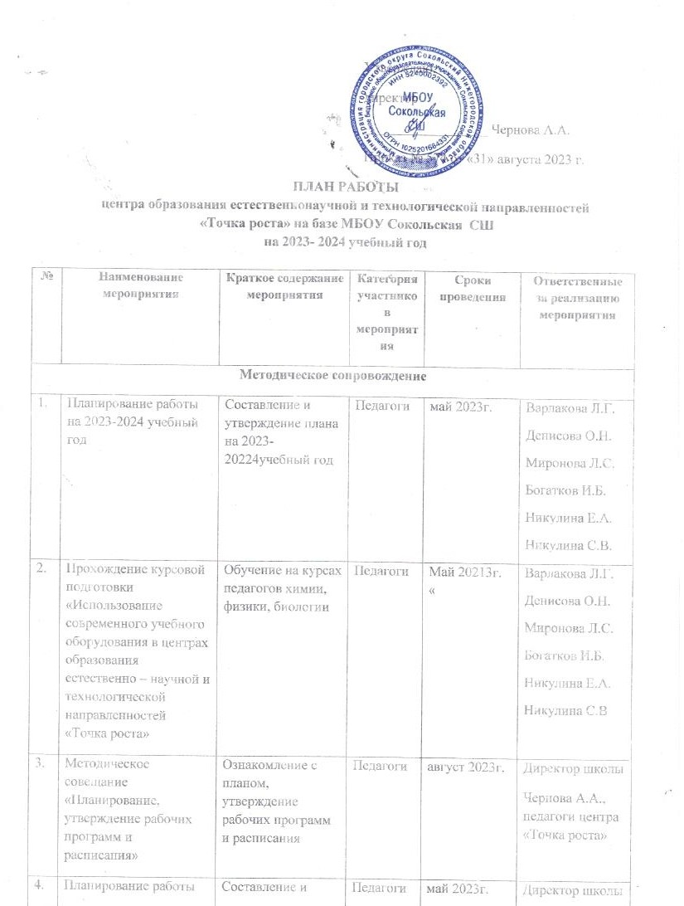

|  |  |  |  |  |  |
| --- | --- | --- | --- | --- | --- |
| 4. | Планирование работы на 2023-2023 учебный год | Составление и утверждение плана на 2021-2022 учебный год | Педагоги | май 2023г. | Директор школы  Чернова А.А., педагоги центра «Точка роста» |
| 5. | Торжественное открытие Центра «Точка роста» | Торжественная линейка | Педагоги и обучающиеся | 1-15 Сентября 2023г. | Администрация школы Руководитель Центра  «Точка роста»  Классные руководители Зам. директора по ВР |
| 6. | Экскурсии в Центр «Точка роста» | Знакомство с Центром «Точка роста» | 7-11 классы | сентябрь 2023г. | Педагоги центра « Точка роста» |
| 7. | Открытая презентация зон Центра «Точка роста», кружков, объединений центра для учащихся 5-11  классов | Знакомство с зонами « Точка роста» | 1-11 класс | Сентябрь 2023г. | Педагоги центра « Точка роста» |
| 8. | Знакомство с оборудованием  « Точка роста» | Знакомство с оборудованием | Педагоги | Сентябрь 2023г. | Педагоги |
| 9. | Участие обучающихся Центра «Точка роста» во Всероссийской олимпиаде школьников | Обучающиеся 5-11 классов | Ноябрь 2023  – Февраль 2024 г. | Педагоги- предметники | Педагоги |
| 10. | Реализация общеобразовательных программ по предметным областям «Физика», «Химия», «Биология» | Проведение занятий на обновлённом учебном оборудовании | Педагоги-предметники | в течение года | Варлакова Л.Г.  Денисова О.Н.  Миронова Л.С.  Богатков И.Б.  Никулина Е.А.  Никулина С.В |
| 11. | Реализация курсов внеурочной деятельности | Курсы внеурочной деятельности | Сотрудники Центра, педагоги-предметники | в течение года | Варлакова Л.Г.  Денисова О.Н.  Миронова Л.С. |
| 12. | Реализация курсов дополнительного образования | Курсы дополнительного образования | Сотрудники Центра, педагоги-предметники | в течение года | Никулина Е.А.  Булычев С.В. |
| 13. | Мастер-класс педагогов центра «Точка роста» по вопросам преподавания физики, биологии, химии на современном оборудовании | Проведение мастер - классов | Учителя физики, биологии, химии | Ноябрь 2023г | Руководитель центра, педагоги центра |
| 14. | Проектная деятельность | Разработка и реализация индивидуальных и групповых проектов | Педагоги-предметни - ки, обучаю - щиеся | в течение года | Педагоги школы |
| 15. | Участие в конкурсах и конференциях различного уровня | Организация сотрудничества совместной, проектной и исследовательской деятельности школьников | Педагоги-предметники, обучаю - щиеся | в течение года | Педагоги школы |
| 16. | Открытые уроки | Проведение открытых уроков | Обучающиеся  5-11 классов | В течение года | Педагоги |
| 17. | Предметные недели по химии, биологии, физике | Организация проведения предметных недель | Педагоги | Ноябрь2023г. – март 2024г. | Варлакова Л.Г.  Денисова О.Н.  Миронова Л.С.  Богатков И.Б.  Никулина Е.А.  Никулина С.В |
| 18. | Проведение дней открытых дверей на базе Центра  «Точка роста» | Проведение дней открытых дверей на базе Центра  «Точка роста» | Обучающиеся школ района | В течении года | Руководитель Центра, Педагоги Центра. |
| 19. | Гагаринский урок «Космос – это мы» | Организация и проведение Гагаринского урока | 7-11 классы | апрель 2024г. | Денисова О.Н.  Богатков И.Б. |
| 20. | Своевременное создание и обновление информации о деятельности Центра «Точка роста» на официальном сайте школы | Представители родительской общественности, педагоги,  обучающиеся | Педагоги | В течение года | Руководитель центра «Точка роста» |
| 21. | Круглый стол «Анализ работы за 2021-2022 учебный год. Планирование работы на 2022-2023 уч. год | Подведение итогов работы за год. Составление и утверждение плана на новый уч. год. | Педагоги | май 2024г. | Руководитель центра |
| 22. | Отчёт-презентация о работе Центра | Подведение итогов работы Центра за год | Руководи –тель Центра | Июнь 2024г. | Руководитель цента, педагоги |